**SINH HOẠT KỶ NIỆM 20-10**

Trường Mầm non 2 tổ chức Sinh hoạt kỷ niệm ngày 20/10.

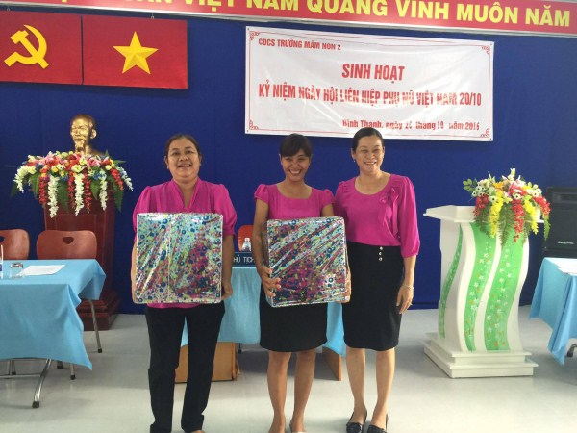

**Đại hội Cha mẹ học sinh**

**Khen thưởng 2 tổ Công đoàn ngày 20-10**

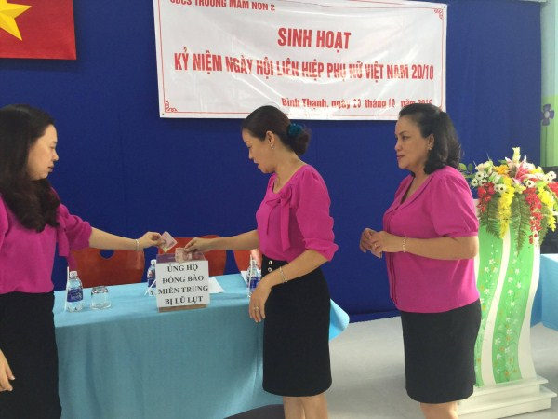

**Phát động phong trào ủng hổ đồng bào bị lũ lụt**